**Balaclava**

*Documento de diseño (GDD)*

Sick My Duck Industries Inc

Alberto Blanco

Jesús Téllez

Eva María Pérez

Sergio Sánchez-Urán

José María Segade

**Contenido**

**Introducción** 3

**Concepto del juego** 3

**Características principales** 3

**Género** 3

**Propósito y público objetivo** 3

**Jugabilidad** 3

**Estilo visual** 3

**Alcance** 3

**Mecánicas de juego** 3

**Jugabilidad** 3

**Flujo de juego** 3

**Personajes** 3

**Interacción y control** 3

**Interfaz** 3

**Diagrama de flujo** 3

**Menú principal** 3

**Créditos** 3

**Selección del Perfil** 3

**Selector de Niveles** 3

**Pantalla de Juego** 3

**Puntuación** 3

**Game Over** 3

**Menú de Opciones** 3

**Tabla de puntuaciones** 3

**Arte** 3

**Arte 2D/3D** 3

**Audio** 3

## **Introducción**

*Balaclava* es un videojuego para navegadores cuyo objetivo es robar un bancode forma exitosa. Dos jugadores (o en su defecto, uno en solitario, llevando a cabo las funciones de los dos) deben colaborar para ejecutar el robo; uno de ellos tendrá acceso a la información necesaria sobre el edificio (planos, horarios, localización de las cámaras fuertes y sistemas de seguridad) y el otro jugador se infiltrará físicamente en el banco sin conocer la información sobre el mismo, que debe ser proporcionada por el primer jugador.

**Concepto del juego**

Para poder robar la caja fuerte de un banco de forma exitosa, es necesario conocer de forma minuciosa todos los entresijos que escondan las cámaras de seguridad del banco, donde se encuentran las cajas fuertes. Dos personas han planeado al milímetro el robo de un banco; una de ellas ha estudiado minuciosamente dónde se encuentran las cámaras, guardias de seguridad y cajas fuertes, así como los tipos que existen de cada una de estas últimas y cómo abrirlas; la otra es una intrépida ladrona que se encargará de ejecutar el plan maestro bajo las instrucciones de su aliado. Dos jugadores tendrán que elegir uno de estos roles para cada uno de ellos y llevarlo a cabo. El jugador que conoce el plano y los elementos de la cámara de seguridad tendrá que guiar al otro jugador, que no conoce absolutamente nada del entorno; entre ambos jugadores deberán resolver los puzles que plantea el mapa, siendo la comunicación verbal indispensable entre ambos.

**Características principales**

* Lógica. El juego está compuesto de puzles, por lo que son necesarios el ingenio y la astucia para poder resolverlos adecuadamente.
* Modo cooperativo. Las labores de los dos jugadores son esenciales por separado; un jugador no puede completar la partida sin el otro y viceversa, por lo que es necesario colaborar activamente. La buena comunicación entre ambos jugadores es muy importante.
* Contrarreloj. Los jugadores dispondrán de poco tiempo para ejecutar el robo, por lo que es importante ser rápido en la resolución de puzles y en la búsqueda de la información pertinente.

**Género**

Es un videojuego cooperativo multijugador, en primera persona, que combina dos géneros: acción y puzles, ya que es necesario tanto superar obstáculos y peligros siendo habilidoso como utilizar la inteligencia del jugador para resolver rompecabezas. Se podría citar Keep Talking And Nobody Explodes como videojuego en una línea temática similar.

**Propósito y público objetivo**

Está dirigido a jugadores de un amplio rango de edades que disfruten de los desafíos mentales y los rompecabezas, y que además disfruten de jugar a videojuegos de forma cooperativa con otras personas. Las partidas no son excesivamente largas (aproximadamente entre 5 y 10 minutos, está por definir) por lo que es accesible para personas que no tienen mucho tiempo para el ocio.

Debido a la estética del videojuego, que tiene matices de suspense, y a que los sonidos de alarmas o de gritos pueden asustar a personas de corta edad, este videojuego estaría calificado como PEGI 7.

**Jugabilidad**

El juego tiene como premisa resolver puzles de forma colaborativa. Por un lado, un jugador dispone de instrucciones en las que tendrá que buscar constantemente lo que requiera el otro jugador y además darle pistas sobre el entorno que él conoce. Por otro, el jugador infiltrado en el banco deberá sortear todos los impedimentos que surjan en el mapa, ayudado del jugador guía. La colaboración de ambos será necesaria para resolver los puzles, debido a que uno de ellos conoce todos los entresijos del banco, y el otro está expuesto al entorno real y tendrá que actuar siguiendo las premisas dictadas por su guía. El jugador que posee las instrucciones tendrá que estar buscando información constantemente en un manual, además de estar atento a los movimientos del jugador infiltrado, para así poder guiarlo. El otro jugador se moverá por el mapa avanzando por los puzles intentando no ser capturado hasta llegar a las cajas fuertes, que solo podrá abrir con la colaboración de su compañero.

**Estilo visual**

* El videojuego tiene lugar en el interior de las cámaras de un banco, por lo que se utilizarán para el entorno colores metálicos y oscuros, predominantemente grises.
* En los puzles, se utilizarán códigos de colores intuitivos que ayuden a que el jugador pueda resolverlos (por ejemplo: señalizaciones rojas para acciones negativas para el jugador y verdes para las positivas, objetos interactuables iluminados en los bordes para que el jugador advierta su presencia).
* Entorno poco iluminado y con atmósfera tensa, con el objetivo de crear en el jugador sensación de angustia por estar ante una situación crítica.

### **Alcance**

El objetivo del desarrollo es crear niveles de forma dinámica, con componentes aleatorios para cada partida, tanto en el entorno como en la información que se posee sobre el banco, consiguiendo así que todas ellas sean diferentes. Esta premisa nos permite ampliar el juego de forma sencilla, evitando que las partidas caigan en la monotonía.

## **Mecánicas de juego**

En esta sección se comentarán a fondo las acciones que cada uno de los dos jugadores pueden llevar a cabo dentro de una partida. Además, se ofrecerá una lista con los objetos y obstáculos con los que el jugador se encontrará dentro del juego.

### **Jugabilidad**

**Niveles.**

Cada nivel consiste en un escenario en el que la disposición de las paredes, cajas fuertes y obstáculos es diferente. La disposición de estos dos últimos tendrá un matiz de aleatoriedad, por lo que no habrá dos niveles exactamente iguales. En todos los niveles se tendrán que llevar a cabo acciones parecidas hasta finalmente robar las cajas fuertes, pero cambiarán parámetros como la orientación de las cámaras, las rondas de los guardias de seguridad, la localización de las cajas fuertes o la combinación necesaria para abrirlas.

**Puzles.**

En los puzles, que se resolverán para abrir cajas fuertes, el jugador intruso, indicado por el jugador que posee las instrucciones, tendrá realizar diversas acciones: pulsar botones, cortar cables, introducir códigos de colores o de números, o mover una ruleta hasta oír un determinado ruido.

**Manual maestro.**

Uno de los jugadores poseerá un manual maestro que contendrá toda la información disponible sobre todos los bancos; necesitará encontrar, en ese manual, el plano del banco concreto para cada nivel y todos los datos pertinentes. El manual estará compuesto de diversas pestañas, cada una de ellas con información sobre un objetivo diferente.

En este manual aparecerá absolutamente todo el material sobre todos los tipos de cajas fuertes y de elementos del juego, por lo que su misión es buscar la información justamente necesaria para cada puzle y para cada momento, orientado por las instrucciones que el jugador infiltrado proporcione: datos como la distribución de la escena o situación de las cámaras y de las luces serán providenciales para que el jugador que posee el manual pueda descubrir qué debe hacer y comunicarlo; sin las instrucciones adecuadas por su parte, el jugador infiltrado no podrá avanzar en el robo.

En el trascurso de la partida, se utilizará el manual para descubrir cómo se llega a la caja fuerte y qué peligros pueden frustrar el robo. El jugador poseedor del manual maestro conocerá los siguientes datos:

* La localización de los guardias de seguridad, el momento en el que dichos guardias hacen una ronda de vigilancia, y cuánto dura la misma.
* La localización y orientación de las cámaras de seguridad, además de si es posible o no desactivarlas en la sala. Si fuera posible, también conocerá dónde se desactivan y las instrucciones para resolver el puzle.
* La localización de láseres detectores de movimiento, si los hubiera. Al final del pasillo en el que se encuentran los sectores, habrá tres luces. En función de las luces que estén encendidas o apagadas, se podrá avanzar o no.
* Todos los objetos que se pueden encontrar en la escena y que puedan servir de ayuda. Se incluirán objetos que se puedan lanzar, objetos que puedan ayudar a abrir la caja fuerte… (por definir)
* Todos los tipos de cajas fuertes existentes. Pese a que los tipos son limitados, existirán factores de aleatoriedad que garanticen que dos cajas fuertes nunca se abran igual.
  + Cajas fuertes que se abren mediante una ruleta.
  + Cajas fuertes que se abren por medio de una combinación de números.
  + Cajas fuertes que se abren mediante un código de colores y una señal parpadeante.

**Control del tiempo y de las acciones realizadas.**

Algunas acciones en el juego, como las rondas de los guardias de seguridad, se producen de forma periódica, por lo que es relevante que ambos jugadores tengan control sobre el tiempo constantemente. Es muy importante para poder ejecutar las acciones sin ser capturado.

Además, para abrir algunas cajas fuertes, es necesario recordar qué acciones se han llevado a cabo en movimientos previos. Ambos jugadores, por tanto, deberán llevar el control de los tiempos y las acciones previamente realizadas.

### **Flujo de juego**

En este apartado se detallará una ejecución completa de Balaclava.

Para comenzar, dos usuarios tendrán que arrancar la aplicación en sus dispositivos. El jugador que posee el manual no puede ver el mapa y viceversa, por lo que si ambos jugadores se encuentran en la misma sala, deben situarse de forma que no puedan ver la pantalla de su compañero.

Al arrancar la aplicación, los usuarios podrán encontrar un menú principal desde el que se puede interactuar con tres objetos: un maletín con la inscripción Opciones, desde la que regular música, sonido e idioma; una carpeta, con el rótulo NUEVA PARTIDA desde la cual se podrá empezar una incursión al banco o visualizar el manual de instrucciones; y unos folios con la inscripción Créditos.

Tras pulsar la carpeta, se podrá acceder a los diferentes niveles y al manual. Se accede a los niveles en la primera pestaña de la carpeta, y se accede al manual pulsando la segunda. También existirá una pestaña de ayuda que explicará el juego al usuario. Uno de los jugadores abrirá la primera pestaña y elegirá uno de los niveles, y el otro jugador abrirá el manual.

El jugador que accede al nivel se encontrará en el interior de un banco, con una cuenta atrás en una esquina de la pantalla como única interfaz. Tendrá que observar su entorno con cautela y avanzar por él mientras le describe con todo detalle al otro jugador todo lo que esté visualizando. El otro jugador utilizará esa información para navegar entre los planos que tiene disponibles en el manual y saber en qué banco se encuentra. Entonces, indicará al jugador infiltrado qué pasillos elegir para avanzar y qué puede esperarle en el futuro durante la partida.

A medida que el jugador infiltrado avanza, debe seguir describiendo todo lo que sucede a su alrededor, y el jugador que posee el manual seguirá orientándolo por todos los puzles, que deberán ir resolviendo en conjunto hasta llegar a la caja fuerte, antes de que se termine la cuenta atrás.

Si consiguen llegar, el jugador infiltrado describirá dicha caja fuerte con todo lujo de detalles al jugador que posee el manual, que tendrá que encontrar de qué modelo de caja fuerte se trata y qué se necesita para abrirla: introducir números, resolver un código de luces o girar una ruleta, y resolverán el puzle en conjunto para terminar el robo. Si consiguen abrirla, terminará la partida y aparecerá, en la pantalla del jugador infiltrado, un documento que acredita que el banco ha sido robado con éxito y el tiempo en el que se ha completado el golpe.

Si el tiempo se termina o el jugador es capturado, aparecerá una pantalla de game over, consistente en un pasillo oscuro y un pasamontañas abandonado en medio del mismo, en la que se dará a entender que el jugador infiltrado ha sido detenido por la policía.

Tras cualquiera de las dos pantallas, el jugador tendrá la opción de volver al menú y comenzar otra partida, o salir de la aplicación.

### **Obstáculos y objetos**

A continuación, se detallan todos los elementos que aparecerán en los mapas, y qué acciones se deberán llevar a cabo en cada uno de los casos. Esta información estará incluida en el manual maestro.

* Cámaras
* Guardias de seguridad
* Cajas fuertes
* Láseres

### **Interacción y control**

**Controles del usuario**

El jugador que posee el manual no tendrá acceso a ningún mapa; su función se limita a buscar información relevante en el manual.

El jugador intruso se moverá caminando por el mapa utilizando las teclas WASD e interactuará con los puzles por medio del ratón, haciendo clic en los lugares necesarios. En el caso de abrir el juego desde un navegador, se moverá por medio de un joystick virtual y unos botones virtuales.

*Balaclava*es un juego en primera persona, por lo que la cámara para el jugador intruso en el banco serán sus propios ojos y le permitirá ver lo que tiene justo delante. No podrá girarla a no ser que se mueva, con el objetivo de no poder ver de forma plena todo lo que sucede en su entorno.

## **Descripción de los niveles**

### **Descripción de un nivel : Asalto al banco**

Un poli, una cámara, una caja fuerte

### **Descripción de un nivel : Asalto al FMI**

Un poli con recorrido largo, dos cámaras, láser, caja fuerte

## **Interfaz**

### **Diagrama de flujo**

### **Menú principal**

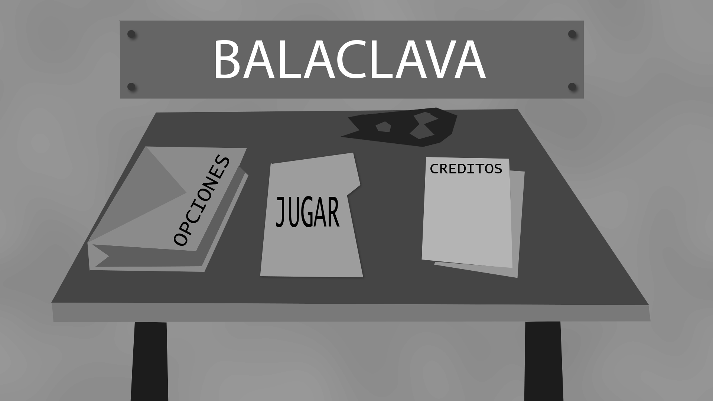

### **Créditos**

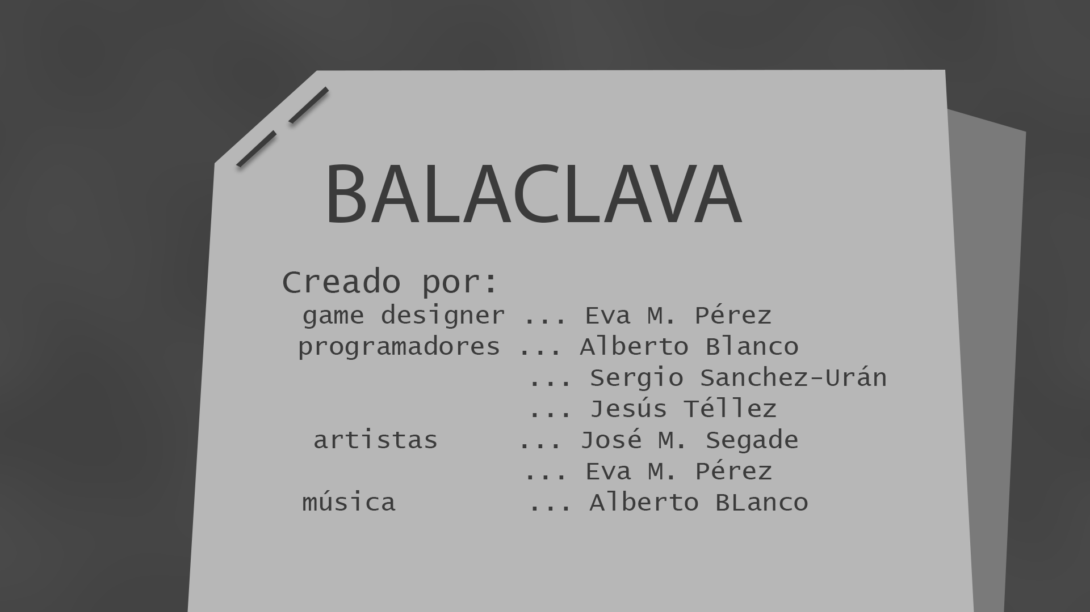

### **Selección de un nivel**

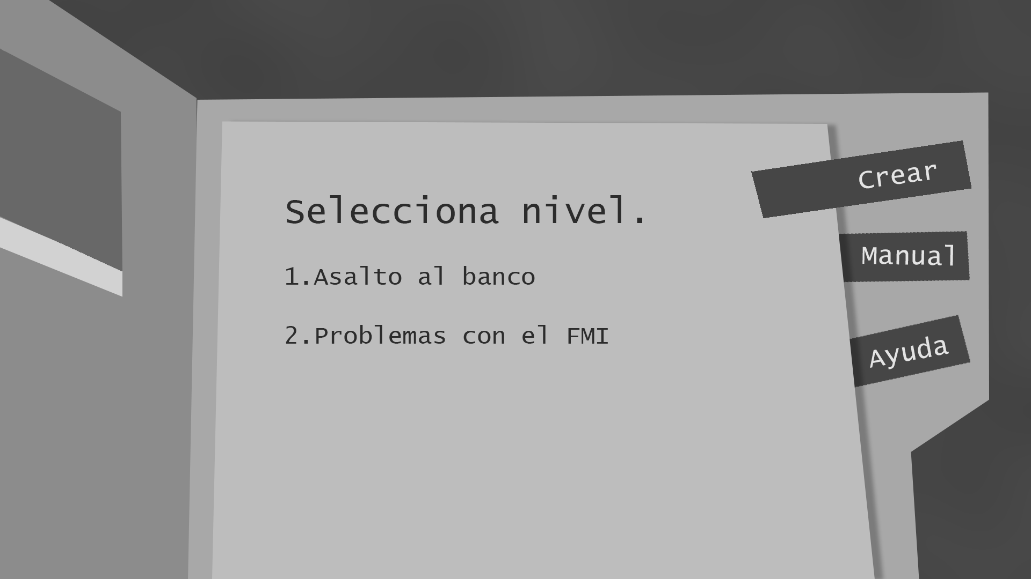

### **Abrir el manual de instrucciones**

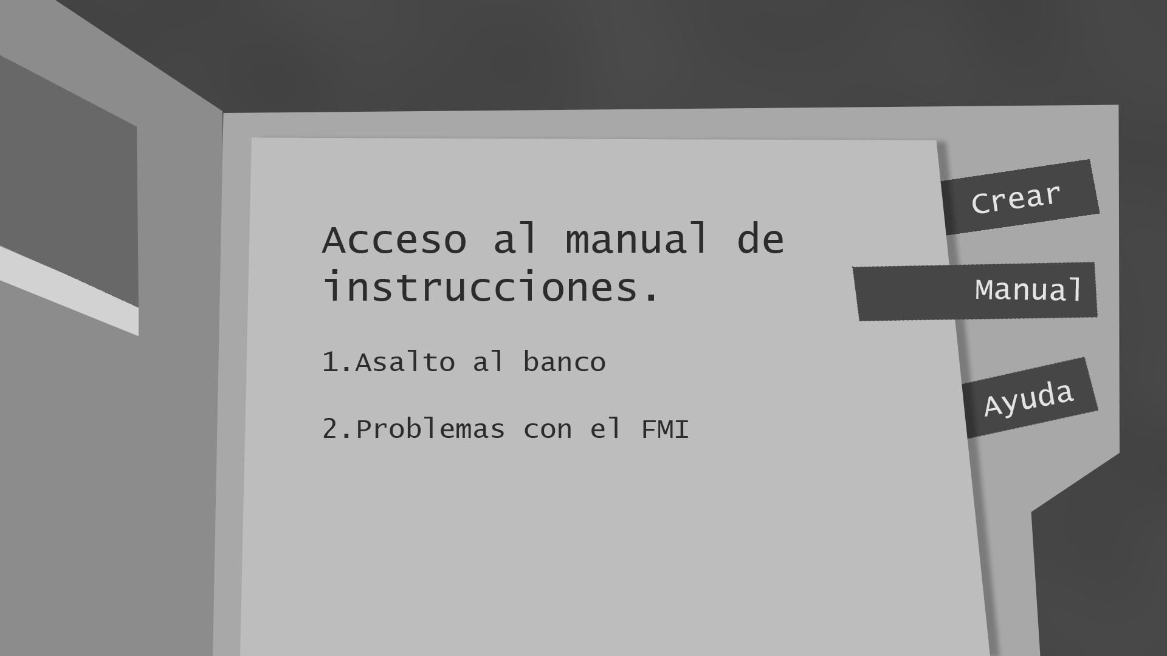

### **Ayuda**

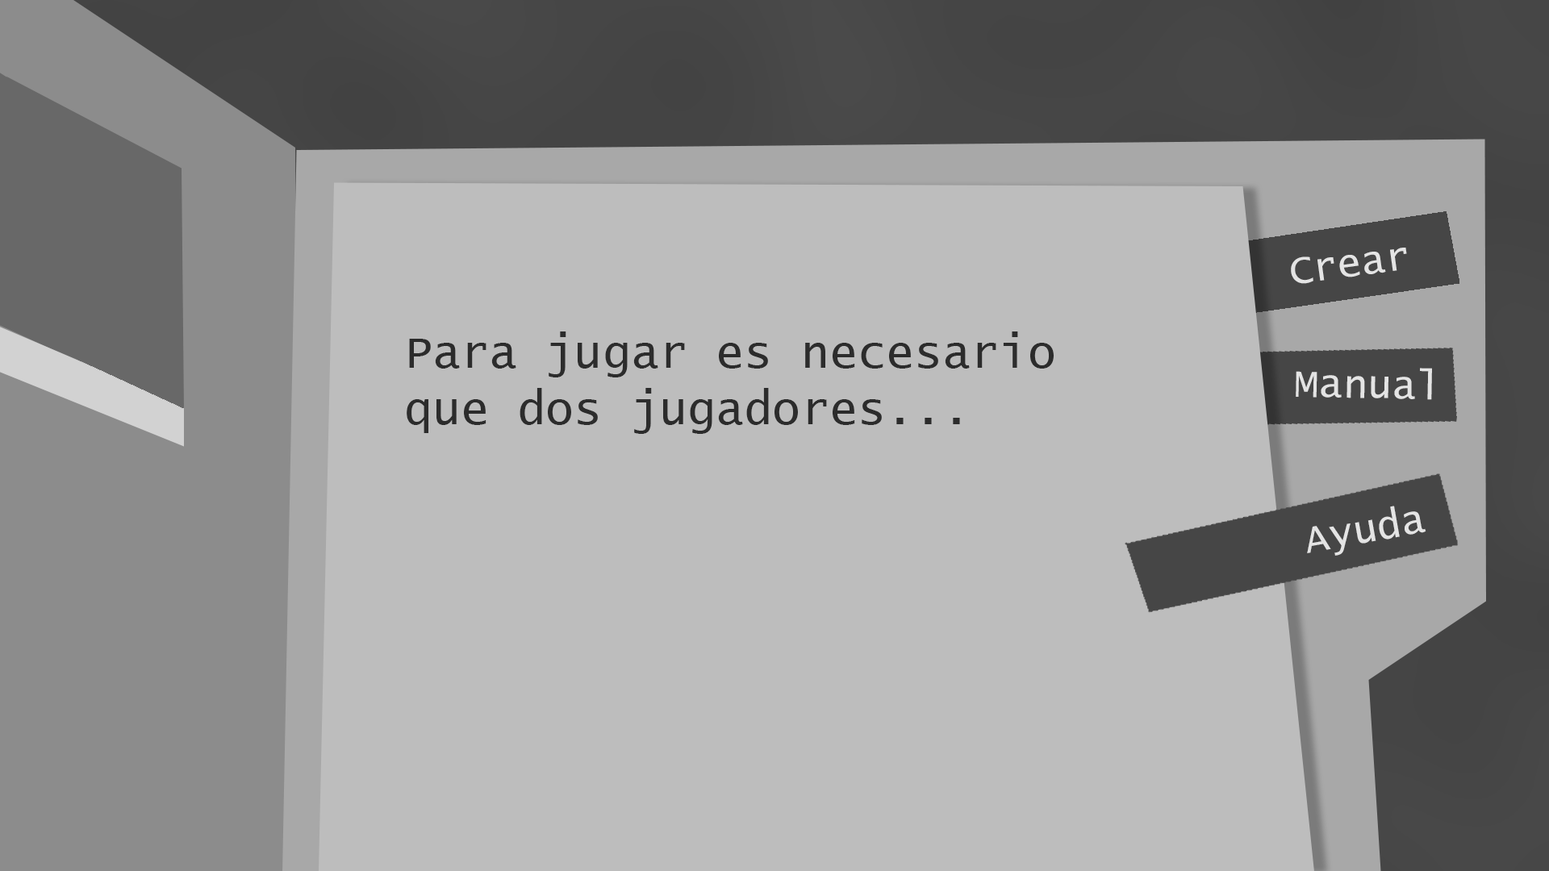

### **Pantalla de juego con manual**

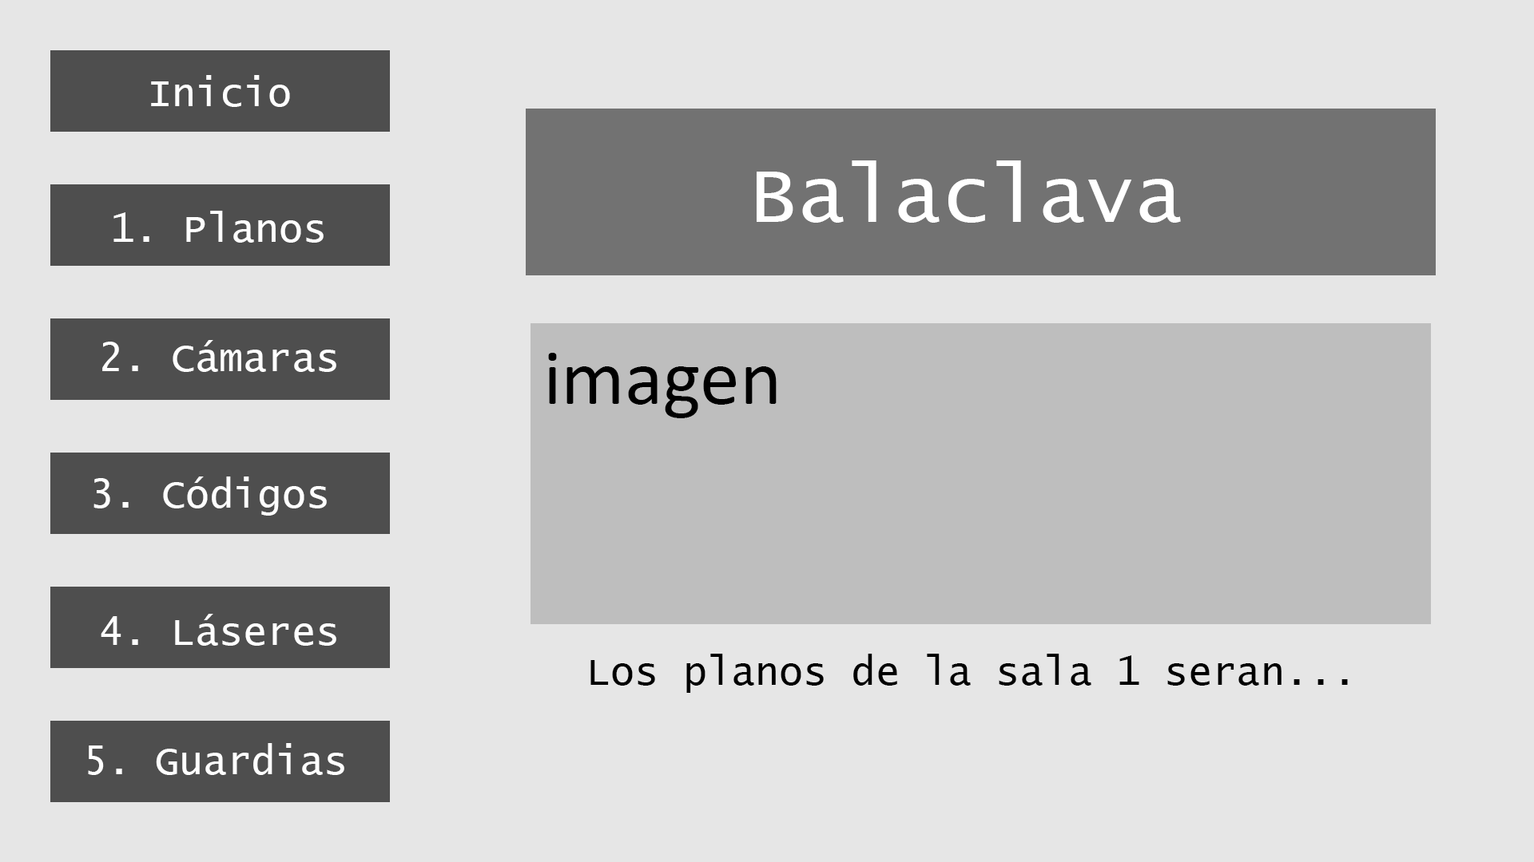

### **Pantalla de Juego para el ladrón**

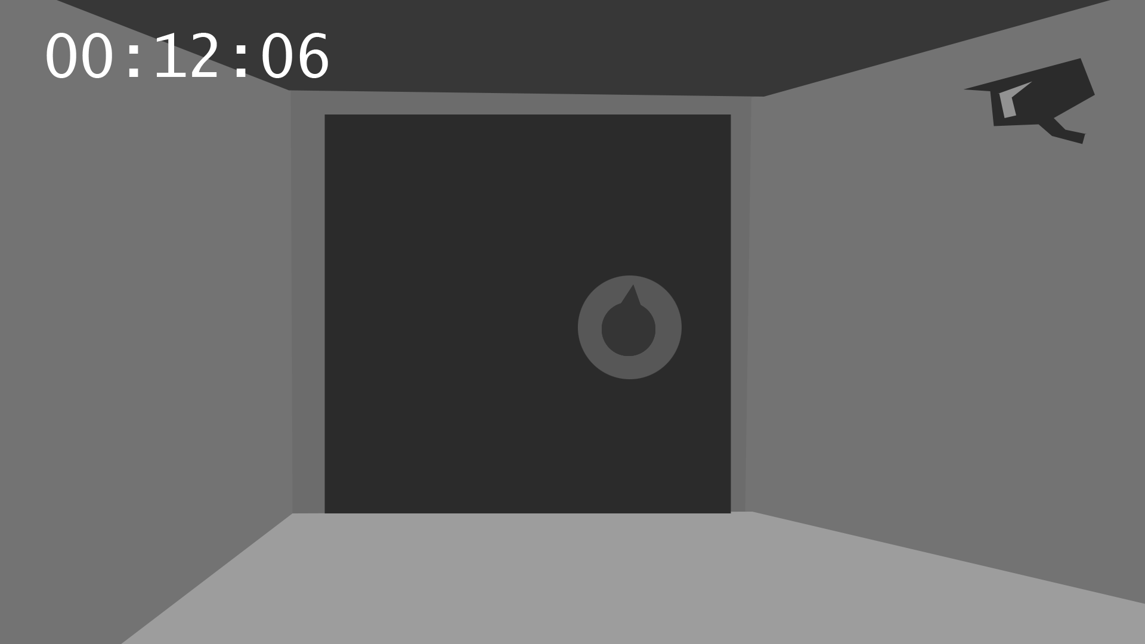

### **Game Over**

## **Pantalla de robo completado**

### **Menú de Opciones**

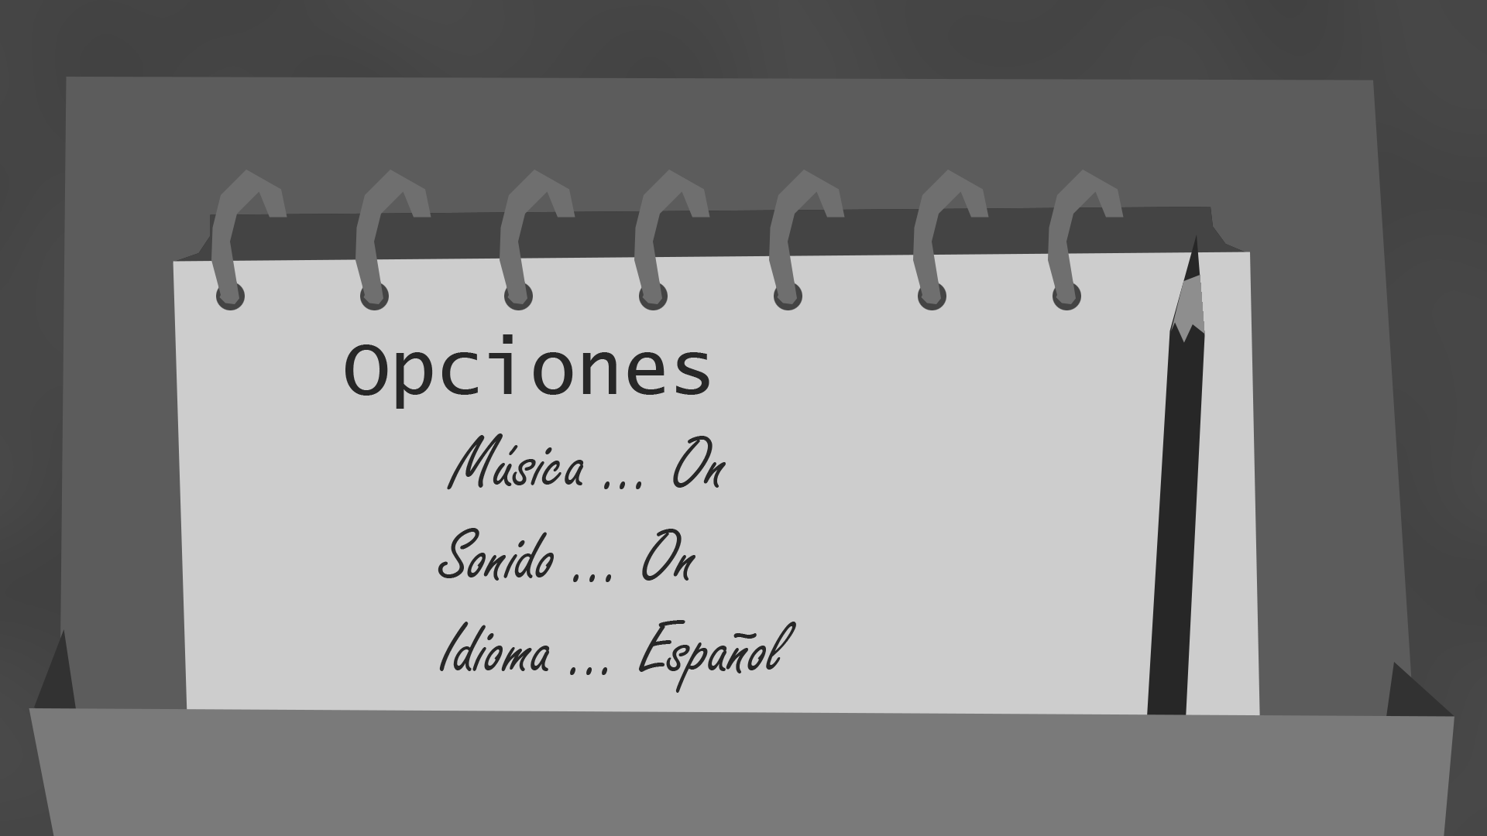

## **Arte**

### **Arte 3D**

### **Audio**